**PANDUAN MESIN CETAK ANTRIAN PASIEN**

Jika Mesin cetak antrian pasien tidak dapat mencetak kertas antrian maka lakukan Langkah-langkah berikut :

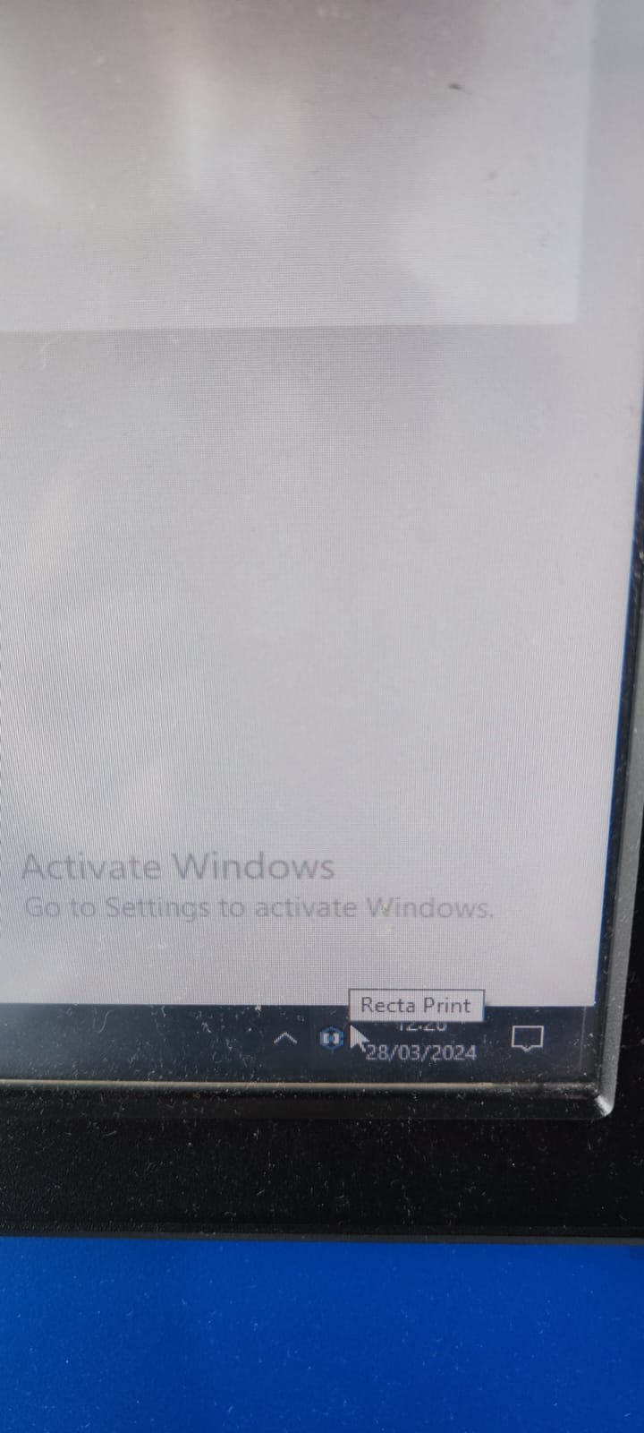

Pastikan aplikasi recta print telah berjalan pada windows yang berada pada taskbar.

Klik kanan pada recta printer tersebut lalu pilih Show

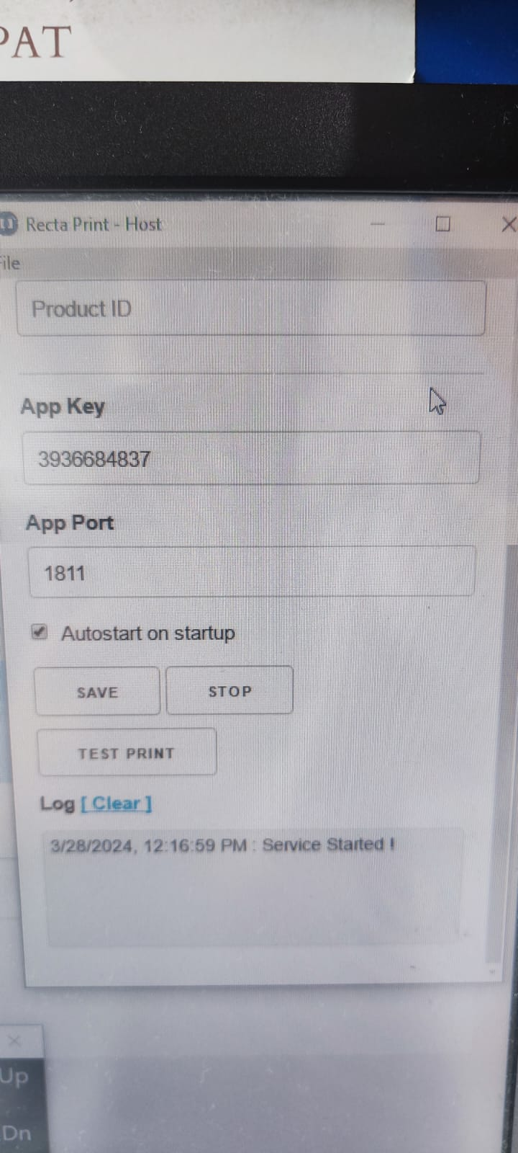

Pastikan Service Started pada aplikasi recta host

Aplikasi recta host dapat dibuka dengan cara klik tombol windows kemudian cari “Recta Host” maka akan muncul seperti gambar dibawah :

